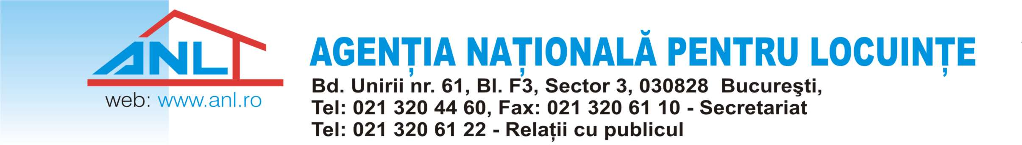

INFORMARE

Re: Prelungirea perioadei de tragere pentru contractele de credit BCR

În atenția beneficiarilor din amplasamentul Henri Coandă

Având în vedere că perioada de utilizare a creditelor pentru amplasamentul ANL-Henri Coandă a fost posibilă până la data de 31.12.2015, prin adresa cu nr. DPSPF 5802/11.07.2016 (înregistrată la ANL cu nr. de intrare 13110/12.07.2016), BCR a informat ANL că, în data de 08.07.2016, s-a aprobat prelungirea tuturor contractelor de credit care au perioada de tragere expirată. Perioada de tragere aferentă contractelor de credit va putea fi prelungită până la data de 31.12.2017 doar în cazul îndeplinirii următoarelor condiții:
- la data semnării actelor adiționale de prelungire, Autorizația de Construire aferentă loturilor semnatare trebuie să fie în vigoare;
- la data semnării actelor adiționale de prelungire, fiecare lot semnatar va trebui să beneficieze de continuitatea contractului de construire;
- la data semnării actelor adiționale de prelungire, fiecare lot semnatar va trebui să aibă polița de asigurare imobil validă.

12.07.2016

